## 引入第三方库

### 什么是第三方库：

简单理解，就是使用别人写好的功能，我们需要先引入该包.

### 2、常用的第三方库：

Requests(模拟请求库)、openpyxl(操作excel)、 pymysql(操作mysql数据 库)、ddt(数据驱动)

## 2、在线pip在线安装过程

### 1、我们可以在cmd中/或者pychram中输入命令：

pip install 库名: 比如 pip install ddt是安装ddt包

安装成功后: 提示 成功安装 ddt-1.4.1 如下图:

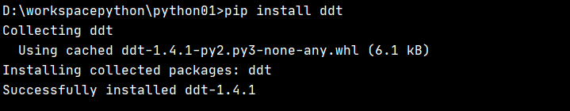

如果安装失败,怎么解决:

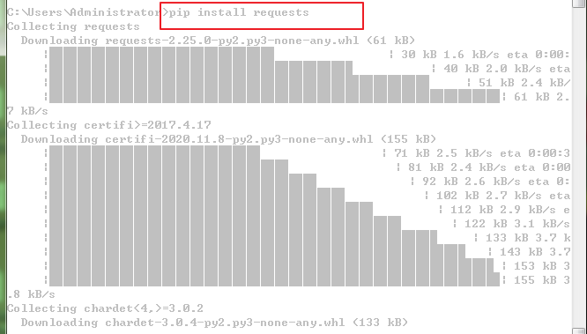

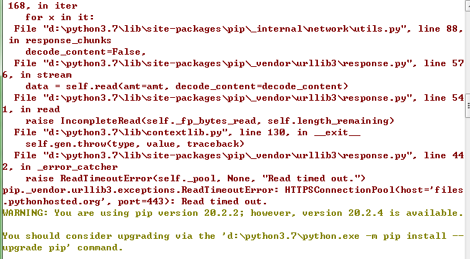

出现红色字体代表报错，安装失败，红色报错可能是网络的原因。

### 因网络问题安装失败问题解决：

由于 pip install 库名 这种方式使用的是默认的 源进行下载，我们可以更换源。

方法一：临时更换

pip install 库名 -i <https://pypi.tuna.tsinghua.edu.cn/simple>

，这样就会从清华镜像安装pandas库。

用pip管理工具安装库文件时，默认使用国外的源文件，因此在国内的下载速度会比较慢，可能只有50KB/s。幸好，国内的一些顶级科研机构已经给我们准备好了各种镜像，下载速度可达2MB/s。  
其中，比较常用的国内镜像包括：

1. 阿里云 http://mirrors.aliyun.com/pypi/simple/  
   （2）豆瓣http://pypi.douban.com/simple/  
   （3）清华大学 https://pypi.tuna.tsinghua.edu.cn/simple/  
   （4）中国科学技术大学 http://pypi.mirrors.ustc.edu.cn/simple/  
   （5）华中科技大学<http://pypi.hustunique.com/>

方法二：

永久更改国外镜像：

1. b) windows下，直接在user目录中创建一个pip目录，如：C:\Users\xx\pip，然后新建文件pip.ini，在pip.ini文件中输入以下内容（以豆瓣镜像为例）：

[global]  
index-url = http://pypi.douban.com/simple  
[install]  
trusted-host = pypi.douban.com

如：

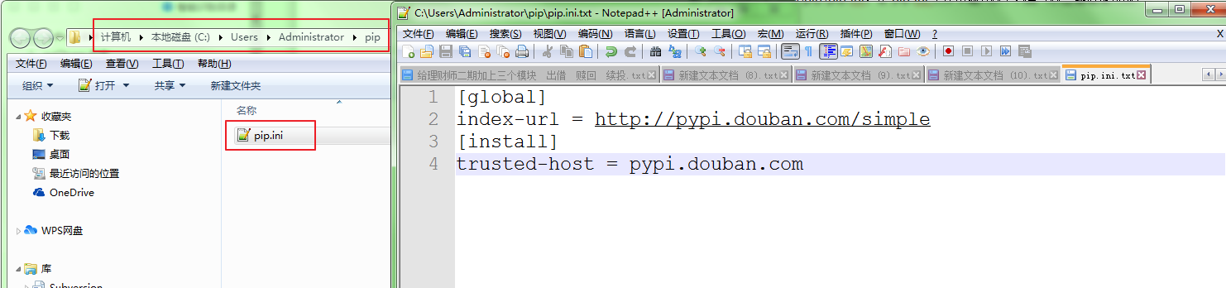

*注意：如果已经安装过再进行安装提示出安装路径：*

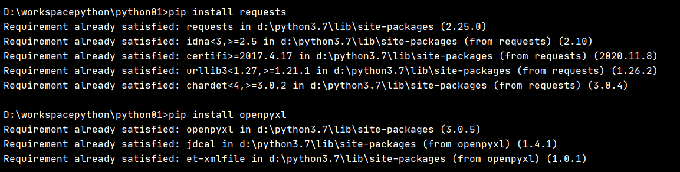

### 3、安装完成后进行查看，查看有哪些库。

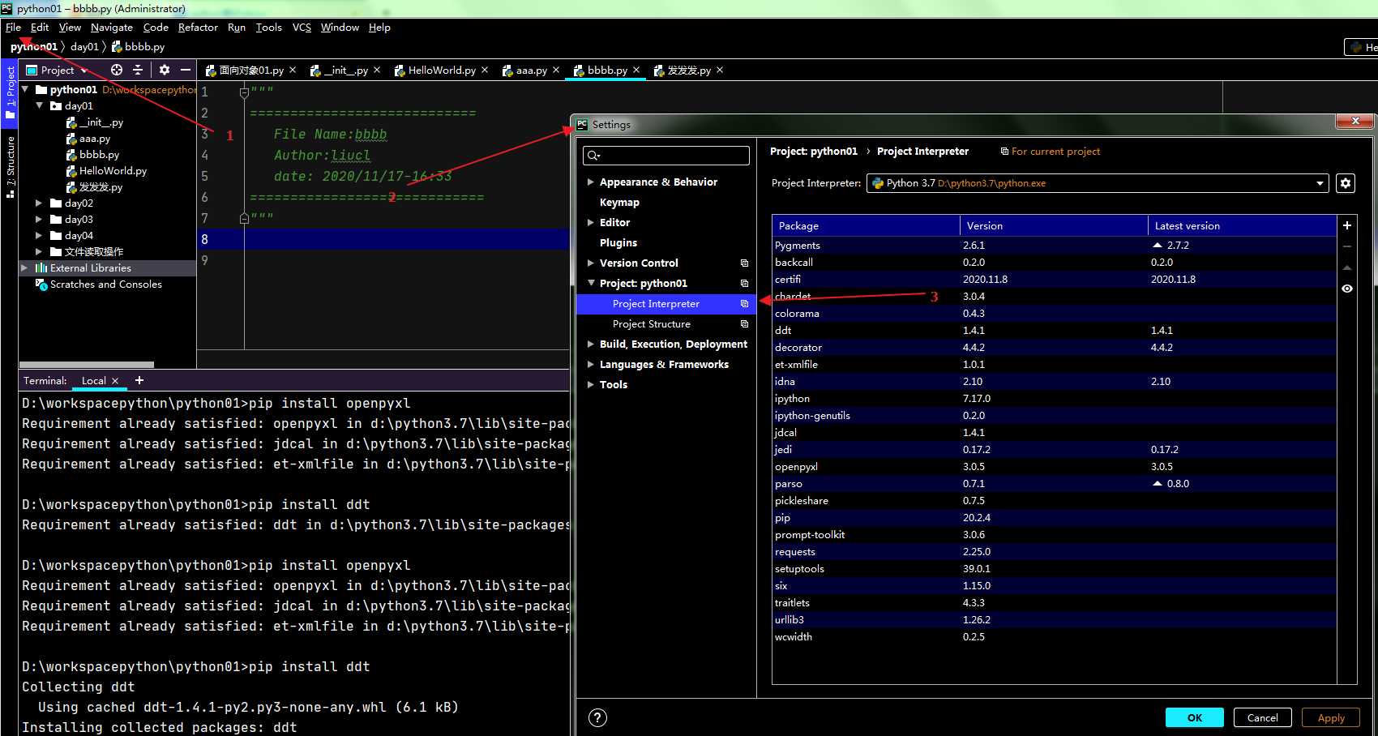

### 4、使用pyCharm在线安装/删除：

